Wythnos Cymru Cŵl
Ysgol Glanrafon, Yr Wyddgrug

Noson Deuluol gyda’r
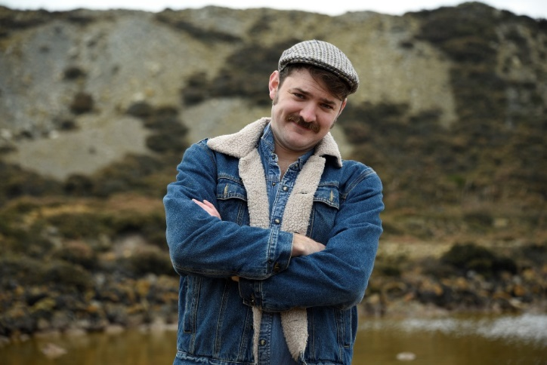
An evening for the whole family
Nos Fercher, Mai 22ain 2019 / Wednesday, May 22nd
yn / at
Neuadd Ysgol Glanrafon

6.30 y.h.

(noson i bara tua dwy awr/evening to last approx. two hours)

Oedolion/Adults - £5, Plant/Children – £2
Hyn yn cynnwys paned a chacen, a diod a bisged i’r plant /
This includes tea/coffee and a cake, and a drink and biscuit for the children.

Tocynnau i’w gael drwy Swyddfa’r Ysgol neu wrth ffonio /
Tickets available by contacting the school office or phoning
01352 700 384.

Fe fydd byrbrydau hefyd ar werth ar y noson.

